2023211Z2L1

例1　(2023·泰安市高二期末)如图所示，光滑水平面上静止着一质量为*M*的小车，小车上有一光滑的、半径为*R*的圆弧轨道，右侧有一固定竖直挡板。现有一质量为*m*的光滑小球从轨道的上端由静止开始释放，下列说法中正确的是(　　)

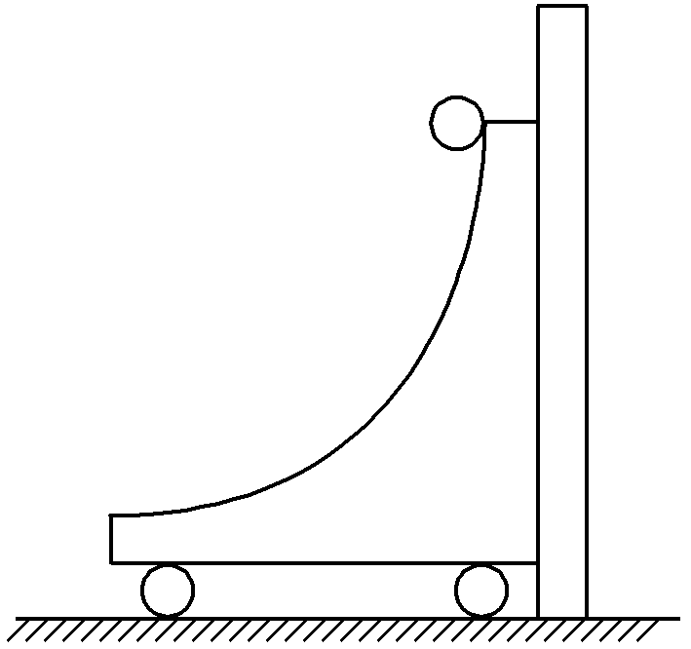

A．小球下滑过程中，小车和小球组成的系统动量守恒

B．小球下滑过程中，小车和小球组成的系统在水平方向上动量守恒

C．撤去挡板，小球下滑过程中，小车和小球组成的系统动量守恒

D．撤去挡板，小球下滑过程中，小车和小球组成的系统水平方向上动量守恒